Индексы
Задачи
1. Создайте индекс по price.
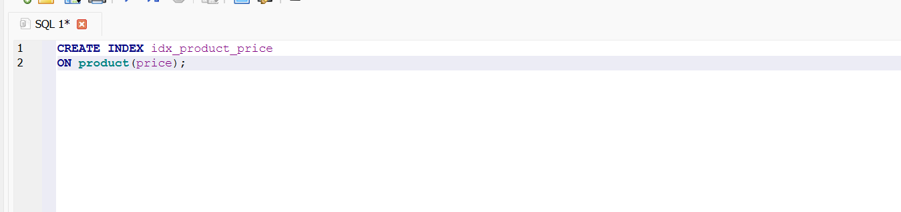
2. Создайте индекс по name.
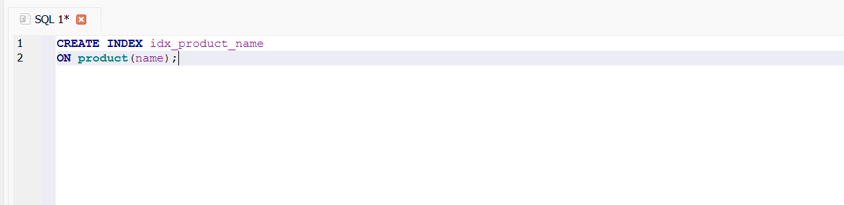
3. Создайте составной индекс по category_id, price.
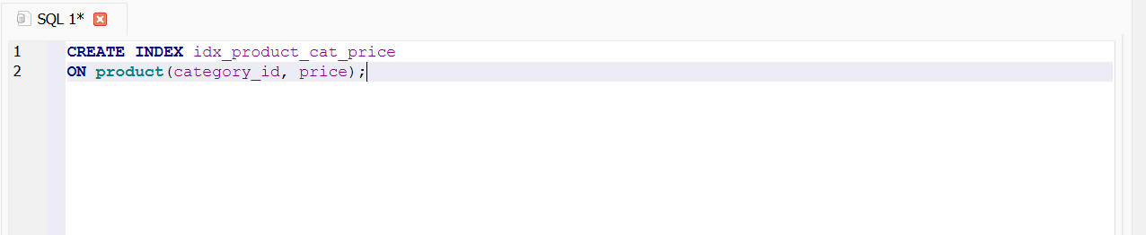
4. Проверьте план запроса через EXPLAIN QUERY PLAN.
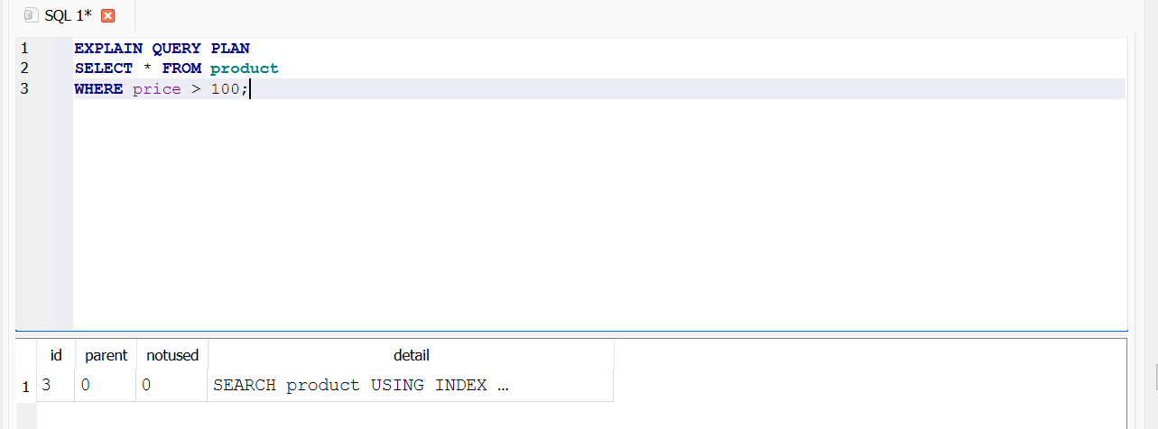
5. Удалите один индекс.
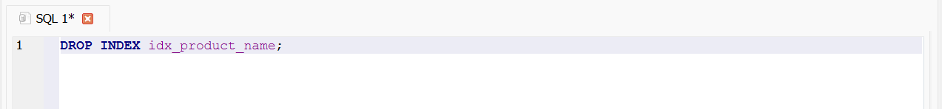
6. Создайте уникальный индекс на name.
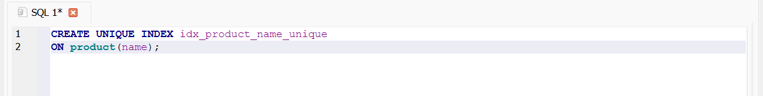
7. Создайте индекс на два столбца (name, category_id).
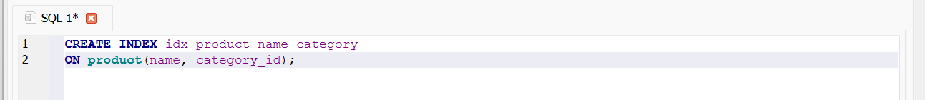
8. Сравните время выполнения запроса с индексом и без него.
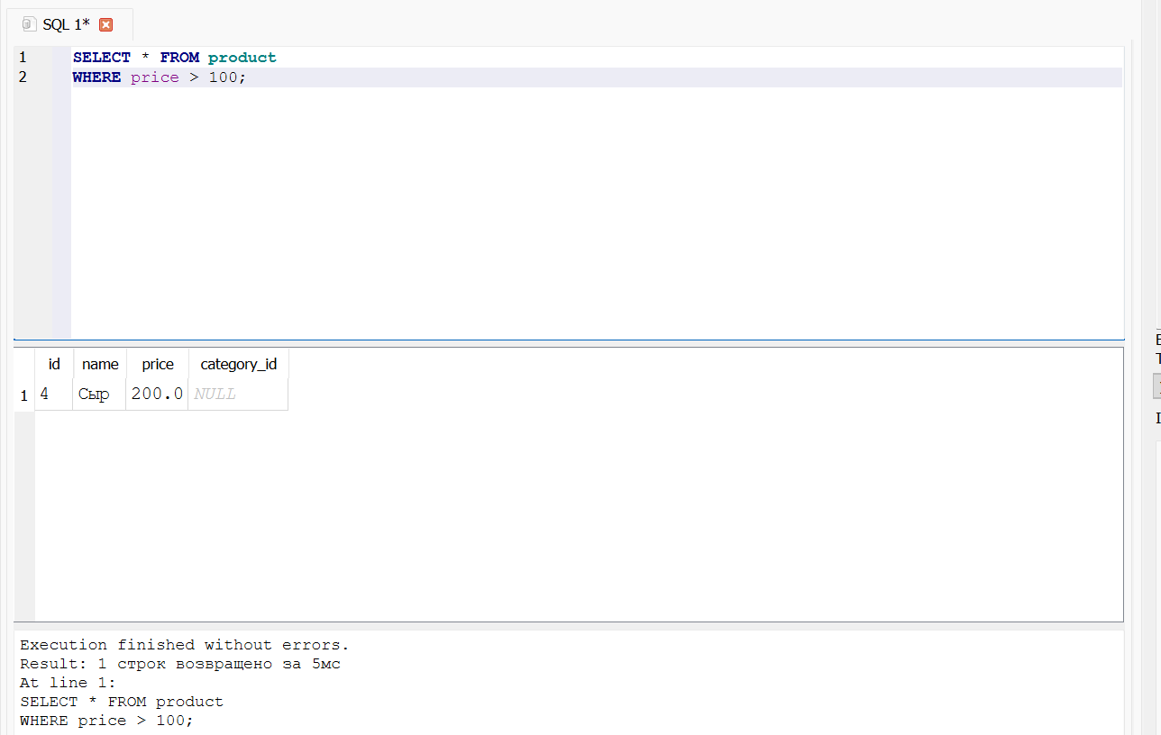
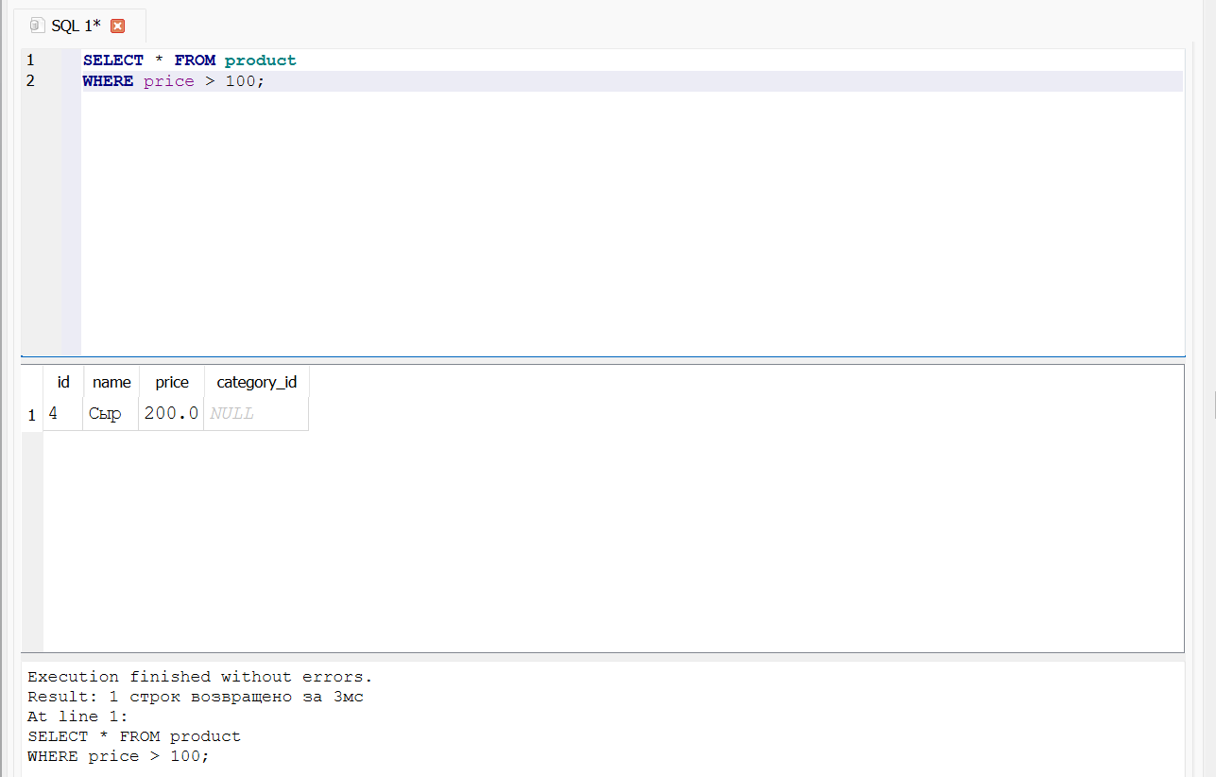
С индексом запрос выполнился быстрее на 2 мс.

Задача «со звёздочкой»:
9. Создайте индекс на выражение (например, LOWER(name)) и проверьте, что запрос с LOWER(name) его использует.
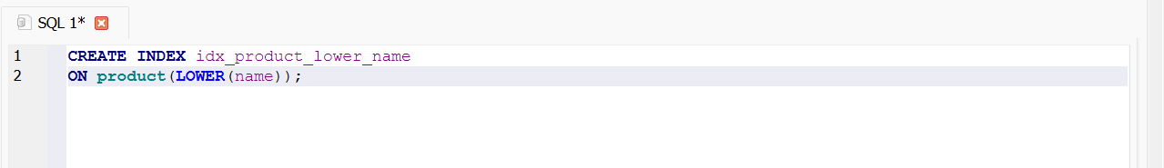
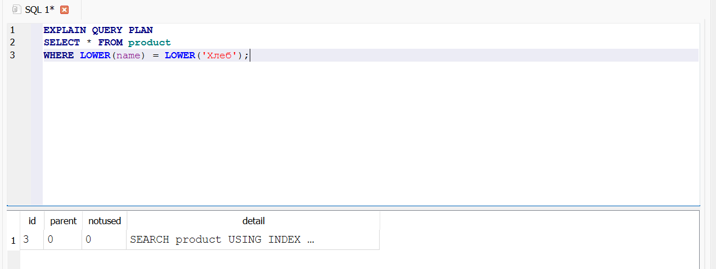
Задача на поиск ошибки:
Студент создал индекс на столбец id, который уже PRIMARY KEY. Зачем это нужно?
Создавать индекс для столбца id, который уже PRIMARY KEY не нужно. SQLite создаёт индекс для первичного ключа автоматически, поэтому дополнительный индекс будет лишним.
Задача на предсказание результата:
CREATE INDEX idx ON product(price);
EXPLAIN QUERY PLAN SELECT * FROM product WHERE price > 100;
Что покажет EXPLAIN QUERY PLAN?
Запрос покажет, как SQLite ищет товары дороже 100. Если индекс по столбцу price используется, в результате будет указано, что поиск выполняется через индекс. Если индекс не используется, SQLite будет просматривать таблицу.

